DIARRA Moussa
CURRICULUM VITAE
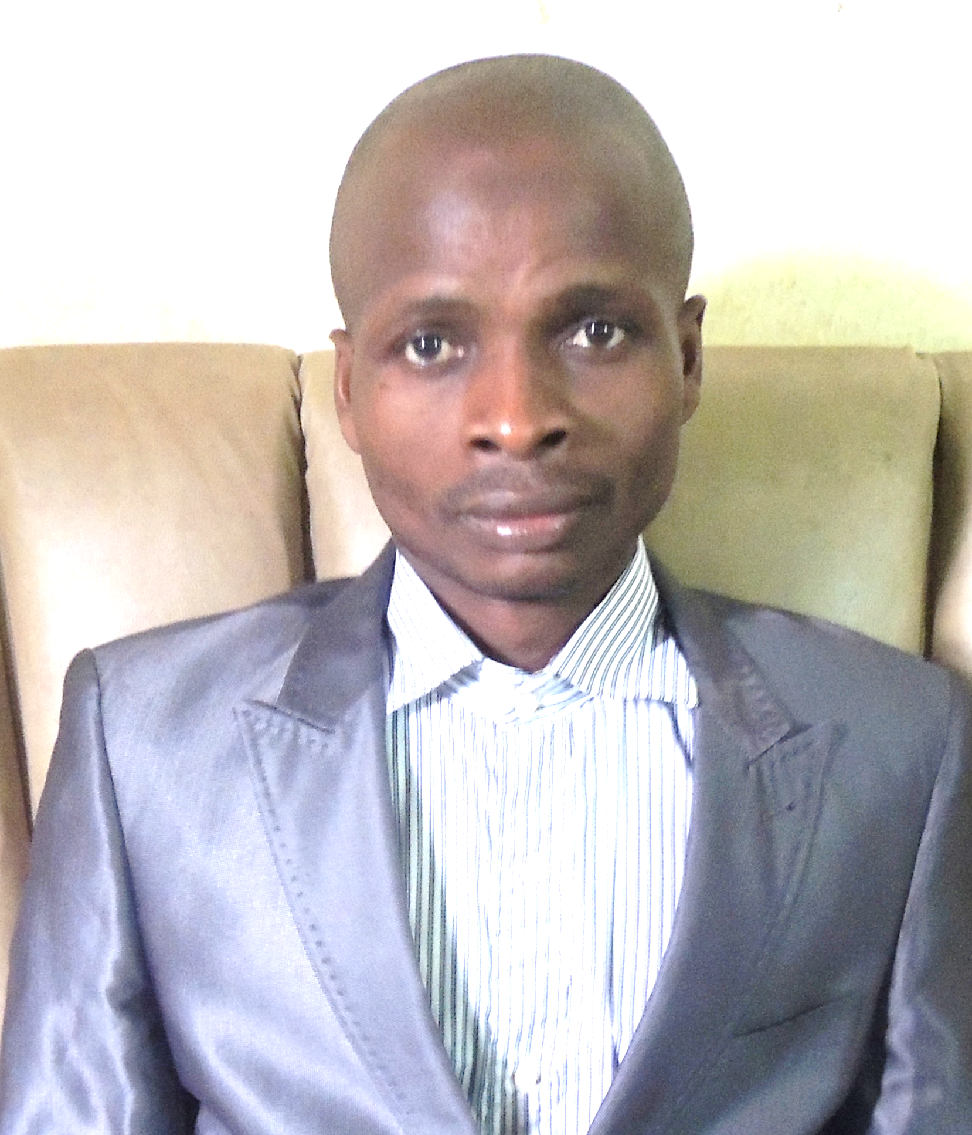
Instituteur Ordinaire, Agroéconomiste
Ivoirien, Né le 15 Avril 1973 à Dabou, Marié (04) enfants
08 BP 1295 Abidjan 08 / 05-70-10-19 / 02-42-08-55 / 47-43-14-30
diarramoss@yahoo.fr , diarramoss@gmail.com
EXPERIENCES
Depuis 2018 : Chargé d’Etudes au MEF/DGE/DESDP
2015-2018 : chargé des Examens et Concours à l’IEPP KOUMASSI 2.
2013-2015 : chargé de l’Informatique à l’IEPP KOUMASSI

COMPETENCES
- Economie Agricole
- Analyse et Gestion des projets agricoles
- Suivi et évaluation de projet
- Analyse Econométrique
- Analyse des méthodes qualitatives
- Analyse des méthodes quantitatives

- Analyse économique
- Elaboration de politique agricole

- Domaine de l’enseignement
- Méthodologie en pédagogie à l’école primaire
FORMATION & DIPLOMES
2015-2016 : Admissible au Master 2 de recherche en économie rurale à l’UFHB
2005-2006 : Maîtrise des Sciences Economiques à l’UFHB
2004-2005 : Licence des Sciences Economiques à l’UFHB
2002-2003 : DEUG 2 en Sciences Economiques et Gestion à l’UFHB
1997-1998 : Certificat d’aptitude Pédagogique (CAP)
1995-1997 : Diplôme d’Instituteur Stagiaire au CAFOP Supérieur de Gagnoa
1994-1995 : Baccalauréat série D

INFORMATIQUE

Logiciels Statistiques et économétriques : SPSS, STATA, STAT Transfer,
Bureautique : Word, Excel, PowerPoint, Publisher

LANGUES & ACTIVITES DIVERSES

Français : lu, écrit et parlé couramment,
Anglais : lu, écrit et parlé moyen,
Espagnol : lu, écrit et parlé passable
Sports : Pratique du Football
Loisirs : Lecture, voyage, études.
PERMIS BCDE

Certifié Sincère

